KĄCIK PRZEDSZKOLAKA

Pomóż dziecku dotrzeć do jego mamy.
Omijaj kałuże.

Marzec 2014 Przedszkole nr 5, ul. Miodowa 16, Gdynia - Orłowo

Marzec 2014 Przedszkole nr 5, ul. Miodowa 16, Gdynia - Orłowo

KONKURS

Drodzy Rodzice,
już w marcu rozpoczyna się
II etap konkursu fotograficznego
pt. „Zdrowy gdynianin na cztery pory roku”.
Wszelkie informacje na temat konkursu
znajdą państwo w regulaminie,
który dostępny jest na stronie internetowej przedszkola
www.piateczka.com.pl/aktualnosci/konkursy

KĄCIK RODZICA

Jak spędzić magiczne chwile razem ze swoim dzieckiem?

Drodzy Rodzice, najlepszym, najcenniejszym i bezpłatnym prezentem jaki możecie podarować swojemu dziecku jest Wasz czas i wspólna zabawa z malcem.

Ważne jest, aby w czasie zabawy wejść bezpośrednio w świat dziecka, pozostawiając swój na jakiś czas, wtedy zabawa będzie sprawiała przyjemność nie tylko dziecku. Nawet kilka chwil spędzonych razem z rodzicami dostarczy szkrabowi dużo więcej radości niż obejrzenie ulubionej bajki czy nowa zabawka.

Nawet, gdy za oknem niepewna pogoda, nie ma co nudzić się w domu czekając na słońce, załóżcie odzież odporną na deszcz i słotę, potem bez względu na zachmurzone niebo ruszcie na dwór. Nie bójmy się psikusów pogody!

Zachęcamy do spacerów i zabaw z maluchami na świeżym powietrzu, gdyż wzmacnia to odporność organizmu dotleniając go zarazem. Zabawa na świeżym powietrzu dostarcza dzieciom również dużo radości ze spędzania czasu z ukochanymi rodzicami – bo nic nie da dziecku takiej frajdy, jak zabawa z mamą czy tatą.

Oto kilka propozycji zabaw na świeżym powietrzu:

- Zabawa w berka
- Zabawa w chowanego
- Gra w piłkę
- Gra w klasy
- Wspólna jazda na rowerze
- Spacer do lasu

TEATRZYKI

Dnia 11.03.2014 r. (wtorek) o godz. 10.45
zapraszamy wszystkie dzieci na przedstawienie
teatru „Gargulec” pt. „Hamburgery atakują”.

KUCHCIKOWO

„Truskawkowe poduchy”

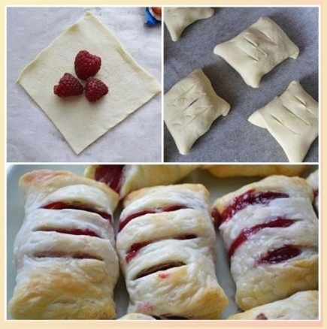

SKŁADNIKI

- Opakowanie ciasta francuskiego
- Truskawki
- Cukier

SPOSÓB PRZYGOTOWANIA

Ciasto francuskie kroimy na kwadraty. Na środku każdego kładziemy kilka truskawek i posypujemy cukrem. Następnie składamy wszystkie rogi do środka, sklejamy i kładziemy na blachę. Można zrobić nacięcia na wierzchu i posypać cukrem waniliowym. Następnie wkładamy do piekarnika (rozgrzanego do 200°) na około 15 minut.

Życzymy smacznego

